中国民生信托-至信865号项目集合资金信托计划
2020年8月监管报告

项目名称：惠州大锋华项目
委托方：中国民生信托有限公司
受托方：北京康信君安资产管理有限公司
监管人员：臧青风
日期：二零二零年九月十日
目录
1项目基本情况 1
2重大事件披露 1
3项目五证办理及施工进度情况 2
3.1项目五证办理情况说明 2
3.2项目2020年8月施工进度情况 2
3.3项目2020年9月施工计划 3
4印鉴使用情况 5
5合同签订情况 9
6资金情况 11
6.1资金流出情况 11
6.2资金流出分类汇总 13
6.3应付账款情况 13
6.4资金流入情况 14
6.5账户余额 14
附件 16
附件一 银行对账单 16
附件二 用章登记表 24

为了方便阅读之目的，本报告中将部分名称简写为：
·民生信托：中国民生信托有限公司
·康信资管：北京康信君安资产管理有限公司
·项目公司：大锋华微线科技（惠州）有限公司

1项目基本情况
本项目位于惠州市惠城区仲恺大道东侧，口岸路北侧，规划用地52,806.00㎡，计容建筑面积155120㎡，总建筑面积210,470.00㎡，容积率3.99。主要建筑11栋高层住宅（25-26F）、北侧一栋幼儿园（3F）、南侧一栋公共租赁住房（11F）及一层沿街商铺组成。
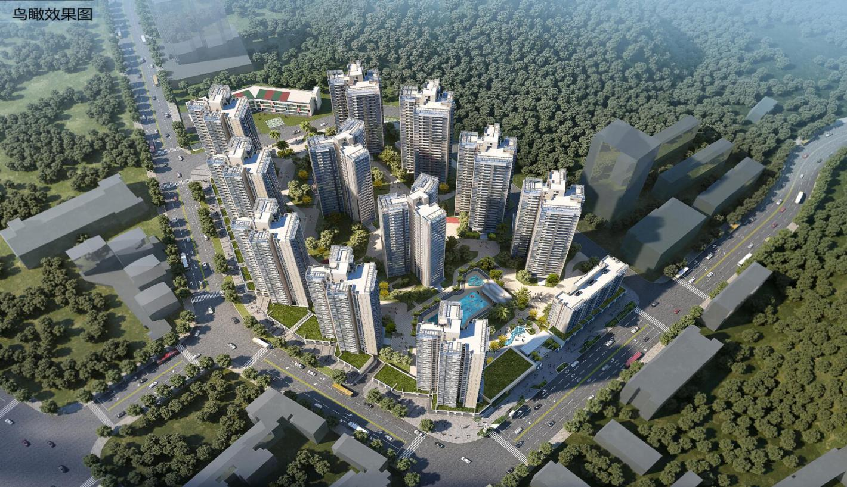

2重大事件披露
- 8月29号营销中心和样板房对外开放。
- 经报民生信托审批同意，新开一般户中行惠城支行（654873535222）、一般户兴业银行惠城分行（393110100100544668）用于按揭贷款。

3项目五证办理及施工进度情况

3.1项目五证办理情况说明
截至2020年8月项目五证办理进度情况
五证 | 取得时间 | 编号 | 备注
不动产权证书 | 2020年2月28号 | 粤2020惠州市不动产权第0017953号 | 已共管
建设用地规划许可证 | 2020年3月25号 | 地字第441302（2020）10044号 | 已共管
一期建设工程规划许可证  (门楼、泳池更衣室、配电房13#楼、住宅楼2#楼、3#楼、9#楼、一期地下室、公共租赁住房、住宅楼4#楼、10#楼、11#楼、幼儿园) | 2020年3月27号 | 建字第441302（2020）10174号至建字第441302（2020）10185号 | 已共管
一期建筑工程施工许可证 | 2020年4月17号 | 编号441302202004170101 | 已共管
二期建设工程规划许可证  (住宅楼5#楼、6#楼、7#楼、8#楼、12#楼、14#楼、二期地下室) | 2020年4月23号 | 建字第441302（2020）10282号至建字第441302（2020）10288号 | 已共管
二期建筑工程施工许可证  住宅楼（5-8号楼、12号楼）、配电房（14号楼）及二期地下室 | 2020年6月9号 | 编号441302202006090101 | 已共管

3.2项目2020年8月施工进度情况
- 3号楼：主体施工至9层，9层墙柱钢筋绑扎完成；模板及其支撑完成50%；
- 11号楼：主体施工至11层；11层墙柱钢筋绑扎完成；模板及其支撑完成60%。
- 2号楼：主体施工至13层，封闭层5层以下外立面涂料完成；铝窗安装完成。 ’
- 1号楼：地下室顶板及首层钢筋绑扎完成。
- 10号楼：挡土墙浇筑完成；附楼钢筋绑扎完成70%。
- 9号楼：夹层钢筋绑扎完成；二层模板及其支撑安装完成80%。

3.3项目2020年9月施工计划
施工单位 | 施工区域 | 9月工作节点计划
土方单位 | 一期展示区 | 展示区范围顶板回填完成
土方单位 | 一期非展示区 | 侧壁回填完成
总包单位（一期） | 1栋 | 5层梁板施工
总包单位（一期） | 2栋（展示区） | 22层梁板施工
总包单位（一期） | 3栋 | 20层梁板施工
总包单位（一期） | 4栋 | 地下室正负零梁板施工
总包单位（一期） | 9栋 | 10层梁板施工
总包单位（一期） | 10栋 | 2层梁板施工
总包单位（一期） | 11栋（展示区） | 20层梁板施工
土方单位 | 二期 | 7、8座地下室侧壁回填完成
总包单位（二期） | 5栋 | 底板垫层施工
总包单位（二期） | 6栋 | 底板垫层施工
总包单位（二期） | 7栋 | 二层梁板施工
总包单位（二期） | 8栋 | 首层墙柱施工
总包单位（二期） | 12栋 | 正负零浇筑完成
转下页
标的项目现场照片（2020年8月）
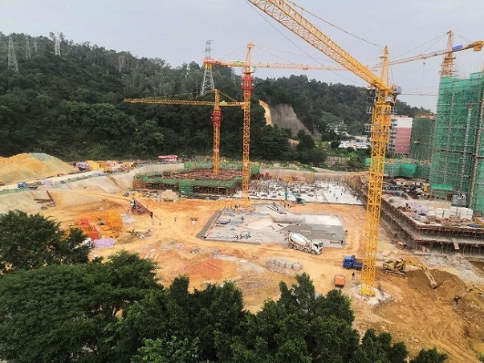

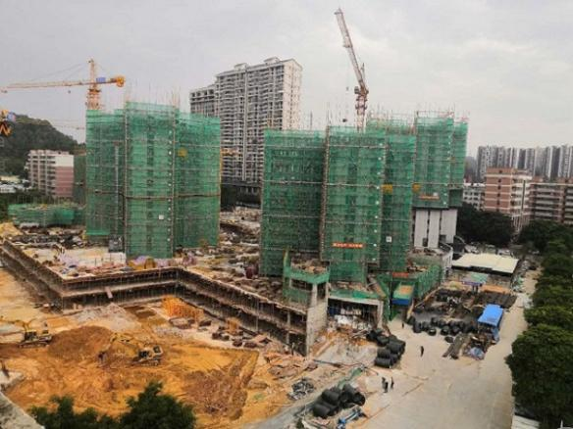

1.标的项目工地俯瞰图一期 2.标的项目工地俯瞰图二期

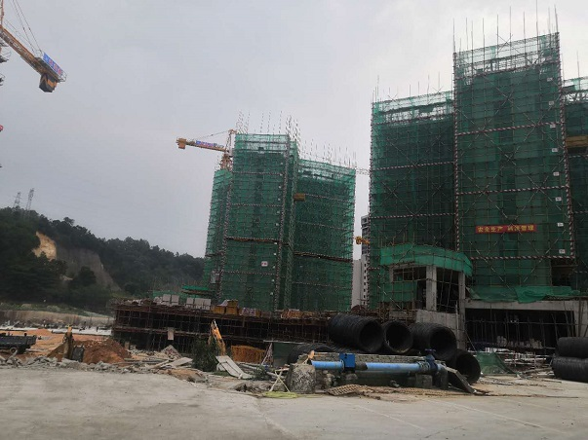

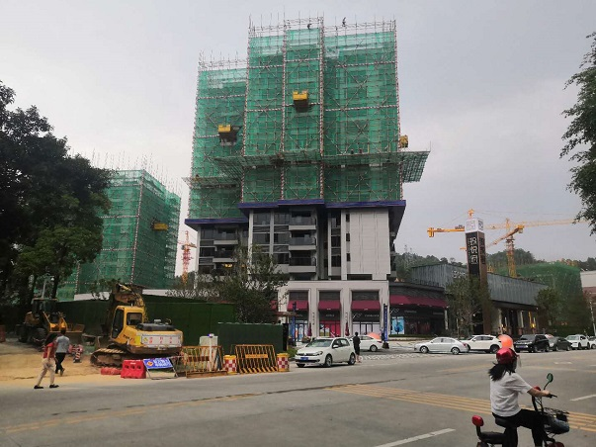

- 2#楼施工 4. 11#楼施工
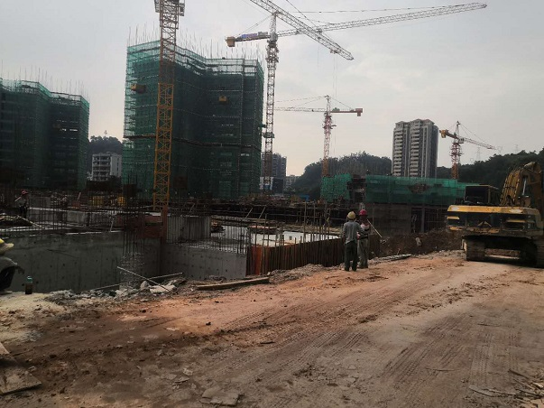
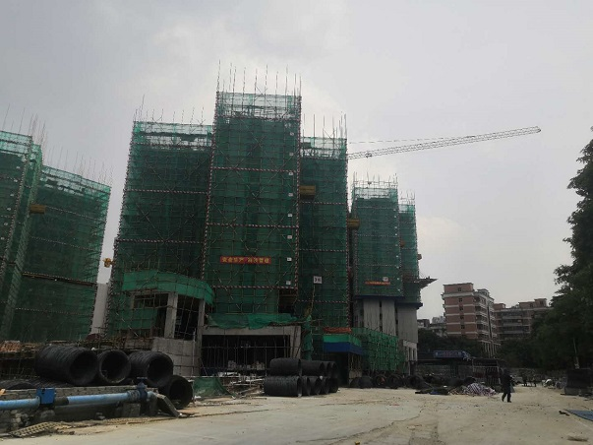

5.3#楼施工 6. 1#楼施工（公共租赁住房）
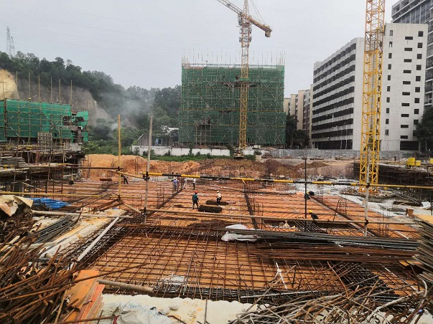

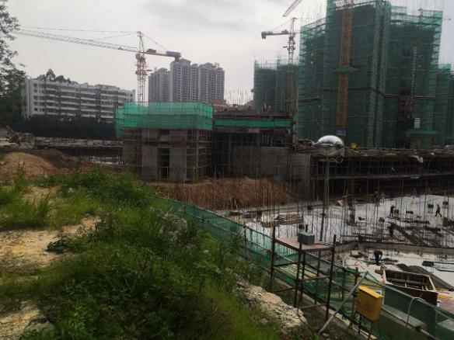

1.标的项目6月航拍图 2. 1地块拆迁中
7.9#楼施工 8. 10#楼施工
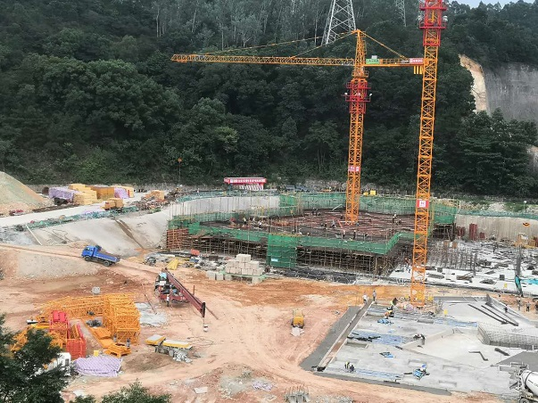

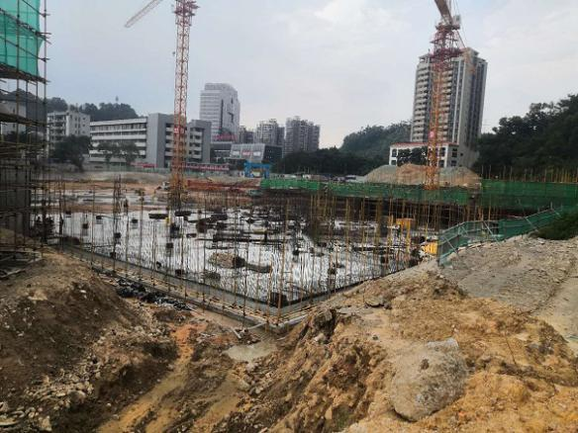

1.标的项目6月航拍图 2. 1地块拆
9.8#楼施工 10.7#楼施工
9.8#楼施工 10.7#楼施工

4印鉴使用情况
对于印章的使用，项目公司人员按照监管协议规定，履行印章使用流程，填写印章使用登记表，康信君安监管人员了解用印事由，对于涉及合同签订、抵押、担保等重大事项用印事项通过邮件等方式向民生信托有关人员提交用印申请，待民生信托有关人员批复后方给予盖章；对于日常事务性用印，康信君安监管人员审核后无误后给予盖章。使用情况详见下表：
2020年8月印章使用情况表（监印人：臧青风 王刘利）
序号 | 用印日期 | 印鉴名称 | 用印事由 | 用印材料及份数 | 授权方式 | 经办部门 | 经办人
1 | 2020/8/3 | 公章 | 建设银行开发贷申请资料 | 营业执照复印件、公司章程、法人身份证复印件，征信授权书，股权收购协议、环评、立项、五证复印件各1份 | 授权 | 财务部 | 陈文良
2 | 2020/8/3 | 公章 | 中国银行开发贷申请资料 | 营业执照复印件、公司章程、法人身份证复印件，征信授权书，股权收购协议、环评、立项、五证复印件各1份 | 授权 | 财务部 | 陈文良
3 | 2020/8/5 | 公章 | 关于要求拆除电信信号箱及地下管线的函件 | 函件1份。营业执照复印件1份 | 授权 | 工程部 | 林素萍
4 | 2020/8/5 | 公章 | 华锋项目房地产法人及项目入库申请资料 | 调查登记表、法人单位基本情况、营业执照复印件各3份 | 授权 | 工程部 | 林素萍
5 | 2020/8/6 | 公章  法人章 | 物业招标资料 | 营业执照复印件、法人身份证明、物业管理招标登记表、授权委托书各5份 | 授权 | 开发部 | 张肖玲
6 | 2020/8/7 | 公章 | 华锋项目人行道改造申请书 | 申请书、承诺书各1份 | 授权 | 开发部 | 黄耿东
7 | 2020/8/7 | 公章 | 一期精装修报建合同 | 合同1份，不做生效合同声明1份 | 授权 | 开发部 | 张肖玲
8 | 2020/8/10 | 公章 | 工程预算造价信息备案登记 | 工程预算造价信息登记表2份 | 授权 | 开发部 | 张肖玲
9 | 2020/8/10 | 公章 | 华锋项目临时排水证办理申请 | 申请表、营业执照、现场照片各2份 | 授权 | 工程部 | 林素萍
10 | 2020/8/10 | 公章 | POS机办理申请 | 办理申请书、银联支付服务协议各2份 | 授权 | 财务部 | 王刘利
11 | 2020/8/11 | 公章  法人章  财务章 | 中国银行开立一般户 | 营业执照、法人身份证、委托授权书、基本存款账户信息各1份 | 非授权 | 财务部 | 王刘利
12 | 2020/8/12 | 公章 | 2#楼价格备案申请资料 | 申请书、价目表、规划告知书各1份 | 授权 | 开发部 | 张肖玲
13 | 2020/8/12 | 公章 | 民生银行开发贷申请资料 | 营业执照复印件、公司章程、法人身份证复印件，征信授权书，股权收购协议、环评、立项、五证复印件各1份、民生银行业务立项、三旧改造监管协议书、合作协议各1份 | 授权 | 财务部 | 陈文良
14 | 2020/8/13 | 公章 | 华锋项目律所中标通知书 | 中标通知书1份 | 授权 | 营销部 | 林凯慧
15 | 2020/8/13 | 公章  法人章  财务章 | 兴业银行开立一般户 | 营业执照、法人身份证、委托授权书、基本存款账户信息各1份 | 非授权 | 财务部 | 王刘利
16 | 2020/8/14 | 公章  法人章 | 平安银行征信授权书 | 企业征信授权书、营业执照、法人身份各1份 | 授权 | 财务部 | 王刘利
17 | 2020/8/14 | 公章 | 惠州华锋项目一期销售中心及板房软装工程物料服务 | 物料合同8份 | 非授权 | 成本部 | 李耀泰
18 | 2020/8/14 | 公章 | 供水工程施工  补充协议 | 补充协议8份 | 授权 | 成本部 | 李耀泰
19 | 2020/8/14 | 公章 | 厦门狄耐克智能交通科技有限公司 | 采购合同4份 | 授权 | 成本部 | 李耀泰
20 | 2020/8/17 | 公章 | 车位信息披露备案表 | 车位信息披露备案表3份 | 授权 | 开发部 | 张肖玲
21 | 2020/8/18 | 公章 | 人防工程质量监督登记 | 施工证、规划证、资质证施工图审查合格书各3份 | 授权 | 工程部 | 林素萍
22 | 2020/8/18 | 公章 | 住房公积金开户单位登记 | 公积金单位开户登记表、营业执照、设立申请表各1份 | 授权 | 人力行政部 | 徐永思
23 | 2020/8/18 | 公章 | 现场包装制作合同 | 包装合同4份 | 授权 | 营销部 | 王素云
24 | 2020/8/18 | 公章 | 印刷合同 | 印刷合同4份 | 授权 | 营销部 | 王素云
25 | 2020/8/19 | 公章 | 平安银行按揭额度申请 | 平安银行按揭额度申请1份 | 授权 | 财务部 | 王刘利
26 | 2020/8/20 | 公章 | 单位信息登记表 | 单位信息登记表、法人身份证各1份 | 授权 | 开发部 | 张肖玲
27 | 2020/8/20 | 公章 | 房屋测绘情况说明 | 建筑设计方案调整情况说明1份 | 授权 | 开发部 | 张肖玲
28 | 2020/8/20 | 公章 | 策划销售代理合同 | 代理合同4份 | 授权 | 营销部 | 王素云
29 | 2020/8/20 | 公章 | 营销中心建筑单体方案设计（执行版）合同补充协议 | 补充协议4份 | 授权 | 设计部 | 何卓霞
30 | 2020/8/21 | 公章  法人章 | 兴业银行按揭业务合作协议 | 营业执照、法人身份证、股东决定书、合作协议各1份 | 非授权 | 财务部 | 王刘利
31 | 2020/8/21 | 公章 | 房产评估委托 | 营业执照、抵押物清单明细表、他项权利情况表、不动产测量报告、国有建设用地使用权出让合同、估价对象法定优先受偿款调查情况、房地产估价委托书各1份 | 授权 | 开发部 | 张肖玲
32 | 2020/8/21 | 公章 | 规划许可批复文件 | 营业执照、批复文件各1份 | 授权 | 开发部 | 张肖玲
33 | 2020/8/21 | 公章 | 市场监督管理局内档资料查询委托书 | 委托书1份 | 授权 | 财务部 | 王刘利
34 | 2020/8/21 | 公章 | 房地产法律服务合同 | 法律服务合同4份 | 授权 | 营销部 | 王素云
35 | 2020/8/21 | 公章  法人章 | 兴业银行按揭贷款协议 | 按揭贷款协议2份 | 非授权 | 财务部 | 王刘利
36 | 2020/8/24 | 公章 | 法人代表税务变更 | 变更税务登记表、股东决定书、法人身份证各1份 | 授权 | 财务部 | 刘秋莲
37 | 2020/8/24 | 公章 | 租车合同 | 租车合同4份 | 授权 | 营销部 | 肖素云
38 | 2020/8/25 | 公章 | 停车位信息披露本案表 | 停车位信息披露备案表1份 | 授权 | 开发部 | 张肖玲
39 | 2020/8/25 | 公章 | 销售价格信息公示表 | 商品房销售价格相关信息公示表、前期物业服务合同各1份 | 授权 | 开发部 | 张肖玲
40 | 2020/8/26 | 公章 | 权籍资料调查 | 营业执照、不动产证、法人身份证各1份 | 授权 | 财务部 | 陈文良
41 | 2020/8/26 | 公章 | 一期施工图设计文件会审 | 一期施工图设计文件会审各3份 | 授权 | 开发部 | 张肖玲
42 | 2020/8/27 | 公章 | 预售资金账户监管协议书 | 惠州市惠城区商品房预售资金专用账户监管协议书1份 | 授权 | 财务部 | 王刘利
43 | 2020/8/28 | 公章 | 办理预售证资料 | 预售申请表、开发资质、营业执照、四证、预售说明书、施工合同、测绘成果报告书。工程支付证明、项目命名附批文件、物业登记管理表、施工进度方案、投资计划、资金来源各2份 | 授权 | 开发部 | 张肖玲
44 | 2020/8/28 | 公章 | 人防资料 | 人防工程质量监督登记表、从业人员资格审查表各3份 | 授权 | 工程部 | 林素萍
45 | 2020/8/31 | 公章 | 认购书 | 认购书800份 | 授权 | 营销部 | 林凯慧

5合同签订情况
2020年8月期间，项目公司共计签订合10份，详见合同签订情况表：
2020年8月合同签订情况表
序号 | 日期 | 对方单位 | 合同文件全称 | 合同内容 | 合同金额（元）
1 | 2020/8/14 | 清远市卓跃贸易有限公司 | 惠州华锋项目一期销售中心及板房软装工程物料服务 | 工程承包范围：包含销售中心、板房、大堂、架空层及户外园林方案深化设计，室内家具、饰品、床品、灯饰、窗帘、地毯、挂画、配饰、户外情景摆件的加工制作、采购、运输、安装及摆放。  工程承包方式：实行包设计、包工、包料、包工期、保质量、包安全、包文明施工，包配合的承包方式；本工程不允许任何形式的分包。 | 4,644,640.00
2 | 2020/8/14 | 惠州市昊昀鹏水电安装工程有限公司 | 供水工程施工  补充协议 | 因合同内容条款调整修改，本补充协议增加合同金额16万元，合同固定总价55万元增加本协议后为71万元。 | 160,000.00
3 | 2020/8/14 | 展示区人行道闸系统采购 | 厦门狄耐克智能交通科技有限公司 | 展示区出入口摆闸设备4套 | 33,659.00
4 | 2020/8/18 | 广州市博程广告有限公司 | 现场包装制作合同 | 根据招投标文件确定的价格，以招标单位发出的工作指令确认的制作内容及工程量，计算当期现场包装、制作品总价款。  其中单价费用包括：按甲方要求完成现场包装、制作所需的全部人工费、材料费、机械费、运输安装费、管理费、利润、税费等。以及按政府规定一方应缴纳的全部费用。
5 | 2020/8/18 | 广州昊彩纸制品有限公司 | 印刷合同 | 印刷其中单价费用包括：按甲方要求完成印刷所需的全部人工费、材料费、机械费、运输安装费、管理费、 利润、税费，以及按政府规定乙方应缴纳的全部费用；  附表中未涉及的现场印刷项目，由甲乙双方另行协商，按协商定的单价进行结算。
6 | 2020/8/20 | 惠州市世联先锋房地产顾问有限公司 | 策划销售代理合同 | 公司委托惠州市世联先锋房地产顾问有限公司代理销售惠州华锋玖悦府项目住宅、商铺。甲方在委托期内有权  同时委托其他商家代理销售该项目及自行组建销售队伍。  项目销售目标（2020年8月1日至2020年12月31日）为5.5亿，按月分解。每月销售目标按海伦堡集团营销中心颁布的最终目标实施，乙方承担60%的销售任务，即人民币3.3亿元
7 | 2020/8/20 | 广州铭宇建筑工程设计有限公司 | 营销中心建筑单体方案设计（执行版）合同补充协议 | 因增加现代简约风格设计，本补充协议增加固定金额5万元 | 50000.00
8 | 2020/8/21 | 广州达伦律师事务所 | 房地产法律服务合同 | 经双方友好协商，就乙方为甲方开发的“海伦堡•玖悦府''项目（以下简称 本项目）提供办理本项目楼宇销售买卖签约、鉴证、办证（不动产证等，下同）
9 | 2020/8/21 | 兴业银行 | 按揭贷款协议 | 为促进 玖悦府 项目（以下简称“上述房产”）销售，甲方应乙 方申请提供个人 住房 （住房/商用房）贷款（以下简称“按揭贷 款"）额度，用于向符合甲方贷款条件的上述房产借款人（以下简称“借 款人”）发放个人按揭贷款。按揭贷款总额度7亿元。
10 | 2020/8/24 | 深圳市路顺通运输有限公司 | 租车合同 | 为接送深圳看房客户与深圳市路顺通运输有限公司签订租车合同，租赁期间甲方根据每天实际情况安排乙方用车辆及车型。每月结算一次。

6资金情况

6.1资金流出情况
项目公司2020年8月资金流出共计599,851,099.17元，平安银行5.9亿元用于资金证明以原路返还，其中中国银行惠州分行4286出款共计9,825,877.07元，中国银行8575出款25,222.10元，详见下表。
序号 | 支付时间 | 收款方 | 资金用途 | 金额（元） | 出款行 | 用款类型
1 | 2020/8/6 | 广东禾润建设工程有限公司 | 基坑支护产值 | 250,000.00 | 中行4286 | 建筑工程费用
2 | 2020/8/6 | 广东禾润建设工程有限公司 | 临电产值 | 200,000.00 | 中行4286 | 建筑工程费用
3 | 2020/8/6 | 广东铭洪建筑工程有限公司 | 基坑工程设计 | 35,000.00 | 中行4286 | 前期费用
4 | 2020/8/6 | 广州创与思建筑设计顾问有限公司 | 泛会所设计款 | 29,400.00 | 中行4286 | 前期费用
5 | 2020/8/6 | 广州汉归科技有限公司 | 专项审计报告中介费 | 9,000.00 | 中行4286 | 开发间接费用
6 | 2020/8/6 | 惠城区百川图文数码快印中心 | 图文复印 | 13,310.00 | 中行4286 | 管理费用
7 | 2020/8/6 | 梁正云 | 招待费 | 3,000.00 | 中行4286 | 管理费用
8 | 2020/8/6 | 广州铭宇建筑工程设计有限公司 | 营销中心单体方案设计费 | 75,000.00 | 中行4286 | 前期费用
9 | 2020/8/6 | 深圳市普利工程咨询有限公司惠东分公司 | 咨询费，幼儿园可行性报告 | 35,000.00 | 中行4286 | 开发间接费用
10 | 2020/8/6 | 中国人民财产保险股份有限公司惠州市分公司 | 一期工人工资保证金保函 | 192,250.00 | 中行4286 | 开发间接费用
11 | 2020/8/6 | 中国人民财产保险股份有限公司惠州市分公司 | 二期工人工资保证金保函 | 192,250.00 | 中行4286 | 开发间接费用
12 | 2020/8/6 | 惠州市人防工程设计院有限公司 | 二期人防工程设计费 | 58,996.00 | 中行4286 | 前期费用
13 | 2020/8/6 | 广州域道园林景观设计有限公司 | 园林水电结构施工图设计费 | 228,972.00 | 中行4286 | 前期费用
14 | 2020/8/6 | 广东远顺建筑设计有限公司 | 建筑、结构、施工专业设计款 | 627,867.30 | 中行4286 | 前期费用
15 | 2020/8/6 | 清远市卓跃贸易有限公司 | 展示面软装预付款 | 1,327,040.00 | 中行4286 | 建筑工程费用
16 | 2020/8/6 | 深圳市郑中设计股份有限公司 | 营销中心室内设计费 | 76,800.00 | 中行4286 | 前期费用
17 | 2020/8/7 | 正天泰建筑工程有限公司 | 路灯迁移费用 | 7,600.00 | 中行4286 | 建筑工程费用
18 | 2020/8/7 | 惠州市园林绿化管理所 | 苗木迁移费 | 26,000.00 | 中行4286 | 建筑工程费用
19 | 2020/8/14 | 广州徕创工程勘测有限公司惠州市分公司 | 放线测绘费 | 62,282.00 | 中行4286 | 建筑工程费用
20 | 2020/8/14 | 李耀泰 | 管理费 | 990.00 | 中行4286 | 管理费用
21 | 2020/8/14 | 深圳佰瑞建筑设计咨询有限公司 | 幼儿园精细化审图费 | 33,502.77 | 中行4286 | 前期费用
22 | 2020/8/20 | 广东禾润建设工程有限公司 | 钢材款 | 4,910,000.00 | 中行4286 | 建筑工程费用
23 | 2020/8/20 | 广东睿洁环保工程有限公司 | 土石方工程款 | 1,000,000.00 | 中行4286 | 建筑工程费用
24 | 2020/8/20 | 惠州亲地实业发展有限公司 | 白蚁防治款 | 25,717.00 | 中行4286 | 建筑工程费用
25 | 2020/8/21 | 海业岩土工程 | 桩基检测费 | 164,700.00 | 中行4286 | 建筑工程费用
26 | 2020/8/21 | 海业岩土工程 | 桩基检测费 | 241,200.00 | 中行4286 | 建筑工程费用
27 | 2020/8/17 | 惠州市惠城区代理支库 | 缴税 | 14,310.40 | 中行8575 | 税费
28 | 2020/8/18 | 惠州市惠城区税务局 | 缴税 | 6,861.70 | 中行8575 | 税费
29 | 2020/8/26 | 惠州市住房公积金管理中心 | 公积金 | 4,050.00 | 中行8575 | 管理费用
30 | 2020/8/24 | 惠州市佳泽房地产开发有限公司 | 办理预售证资金证明（当日已原路返还） | 20,000,000.00 | 平安0004 | 往来
31 | 2020/8/24 | 惠州市千饰居装饰工程有限公司 | 办理预售证资金证明（当日已原路返还） | 70,000,000.00 | 平安0004 | 往来
32 | 2020/8/24 | 广东海伦堡置业有限公司 | 办理预售证资金证明（当日已原路返还） | 500,000,000.00 | 平安0004 | 往来
 | 合计 |  |  | 599,851,099.17
注：以上资金流出不含银行自动扣除的手续费、工本费1279元。

6.2资金流出分类汇总
2020年8月资金流出分类汇总表
资金用途 | 本期金额（元） | 累计金额（元）
土地费用 | 0.00 | 10,679,727.76
开发间接费用 | 428,500.00 | 575,208.45
前期费用 | 1,165,538.07 | 2,847,774.70
建筑工程费用 | 8,214,539.00 | 206,785,412.82
营销费用 | 0.00 | 0.00
管理费用 | 21,350.00 | 214,685.70
财务费用 | 0.00 | 0.00
税费 | 21,172.1 | 36,042.12
往来款 | 590,000,000.00 | 590,000,000.00
收费退缴 | 0.00 | 0.00
营业外支出 | 0.00 | 0.00
合计 | 599,851,099.17 | 811,138,851.55

6.3应付账款情况
项目公司2020年8月共发生商承2笔，共计金额1,630,000.00元，明细见下表：
2020年8月商承出票明细
序号 | 出票时间 | 收款方 | 资金用途 | 金额（元） | 出款行 | 用款类型
1 | 2020/8/3 | 广东睿洁环保工程有限公司 | 土石方工程款 | 1,380,000.00 | 中信2703 | 建筑工程费用
2 | 2020/8/6 | 广东禾润建设工程有限公司 | 基坑支护产值 | 250,000.00 | 中信2703 | 建筑工程费用

6.4资金流入情况
2020年8月资金流入明细
序号 | 收款时间 | 付款方 | 资金用途 | 金额（元） | 收款行
1 | 2020/8/06 | 惠州市华旭实业有限公司 | 往来 | 4,000,000.00 | 中行4286
2 | 2020/8/19 | 惠州市华旭实业有限公司 | 往来 | 4,500,000.00 | 中行4286
3 | 2020/8/20 | 惠州市耀中实业有限公司 | 往来 | 800,000.00 | 中行4286
4 | 2020/8/20 | 惠州市华旭实业有限公司 | 往来 | 450,000.00 | 中行4286
5 | 2020/8/24 | 惠州市佳泽房地产开发有限公司 | 往来（原路返还） | 20,000,000.00 | 建行0775
6 | 2020/8/24 | 惠州市千饰居装饰工程有限公司 | 往来（原路返还） | 70,000,000.00 | 建行0775
7 | 2020/8/24 | 广东海伦堡置业有限公司 | 往来（原路返还） | 500,000,000.00 | 建行0775
8 | 2020/8/31 | 王小勇 | 定金 | 50000.00 | 平安0004
9 | 2020/8/31 | 吴明建 | 定金 | 50000.00 | 平安0004
 | 合计 |  |  | 599,850,000.00

6.5账户余额
截至2020年8月31日，项目公司各资金账户余额总计10,391,383.75元，各账户余额见下表。
截至2020年8月31日各银行账户余额表
序号 | 开户行 | 账号 | 余额（元）
1 | 中国银行惠州分行 | 649671834286 | 237,875.93
2 | 中国银行三环北路支行 | 652272798575 | 11,390.56
3 | 建设银行惠州惠城支行 | 44050171813300000775 | 7,463.71
4 | 中信银行惠城支行 | 8110901013501092703 | 4,640.65
5 | 工商银行惠州雍逸园支行 | 2008030219000095796 | 18,812.21
6 | 工商银行惠州雍逸园支行（共管户） | 2008030238000000346 | 10,000,000.00
7 | 平安银行惠州分行 | 151068385600004 | 101,200.69
8 | 中国银行惠城支行 | 654873535222 | 10,000.00
9 | 兴业银行惠州分行 | 393110100100544668 | 0.00

附件

附件一 银行对账单
汇总表
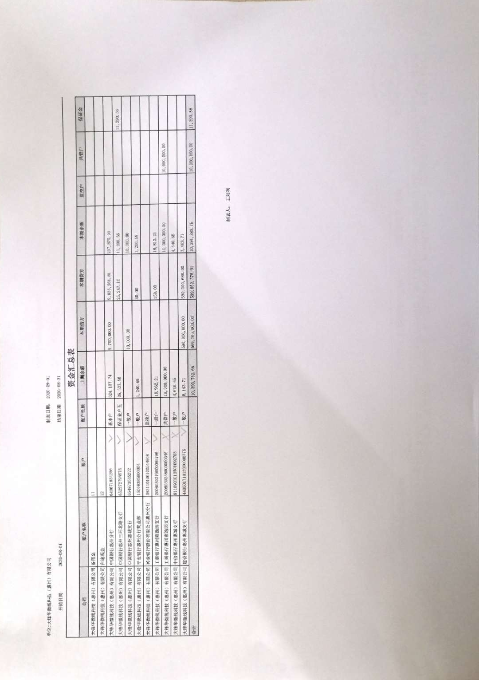

中行4286 1/2
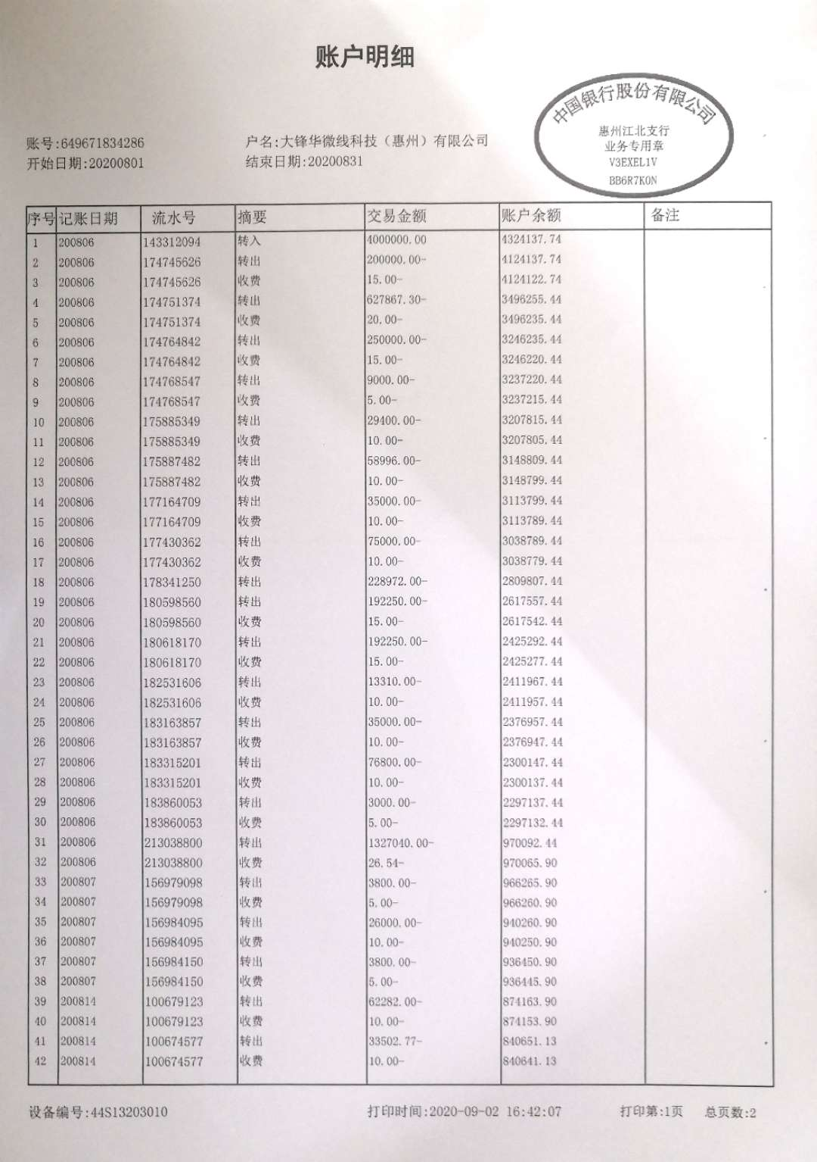

中行4286 2/2
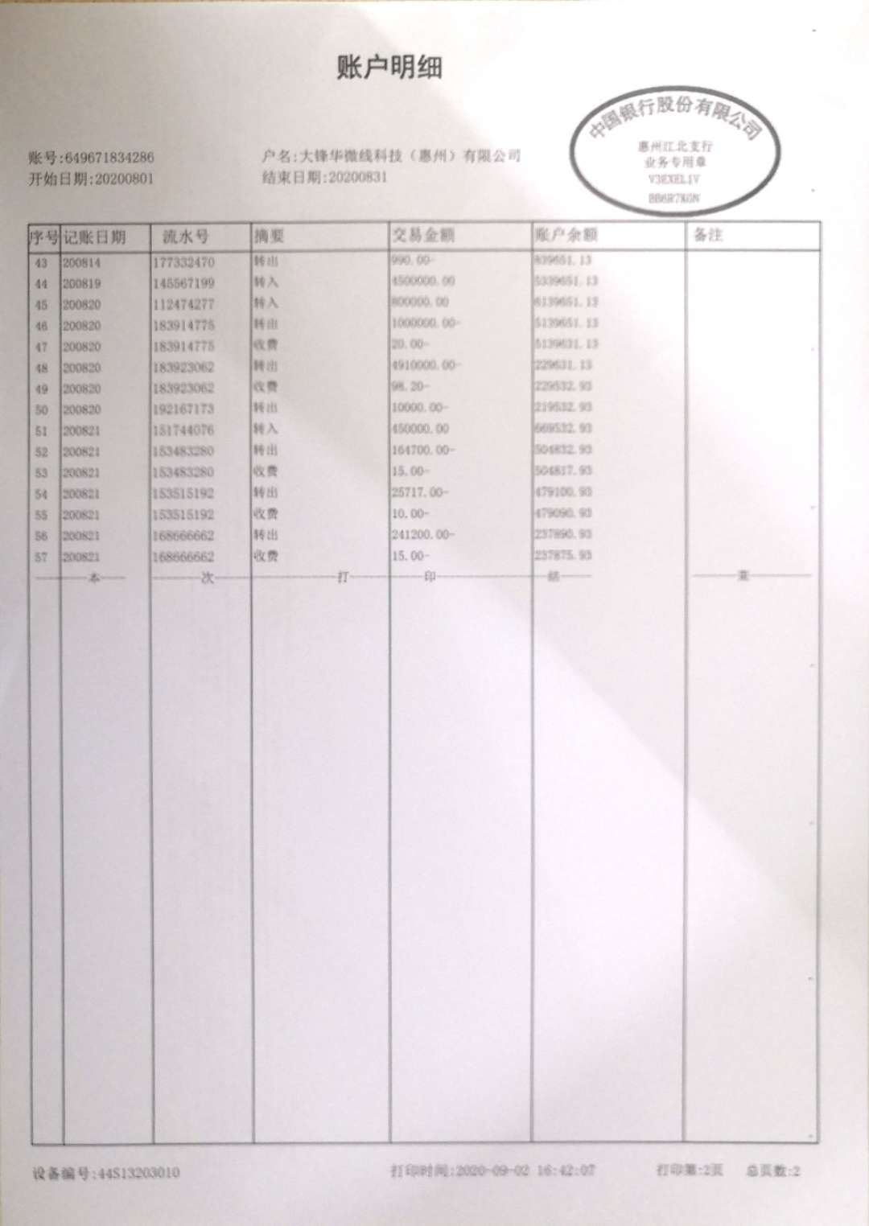

中行8575
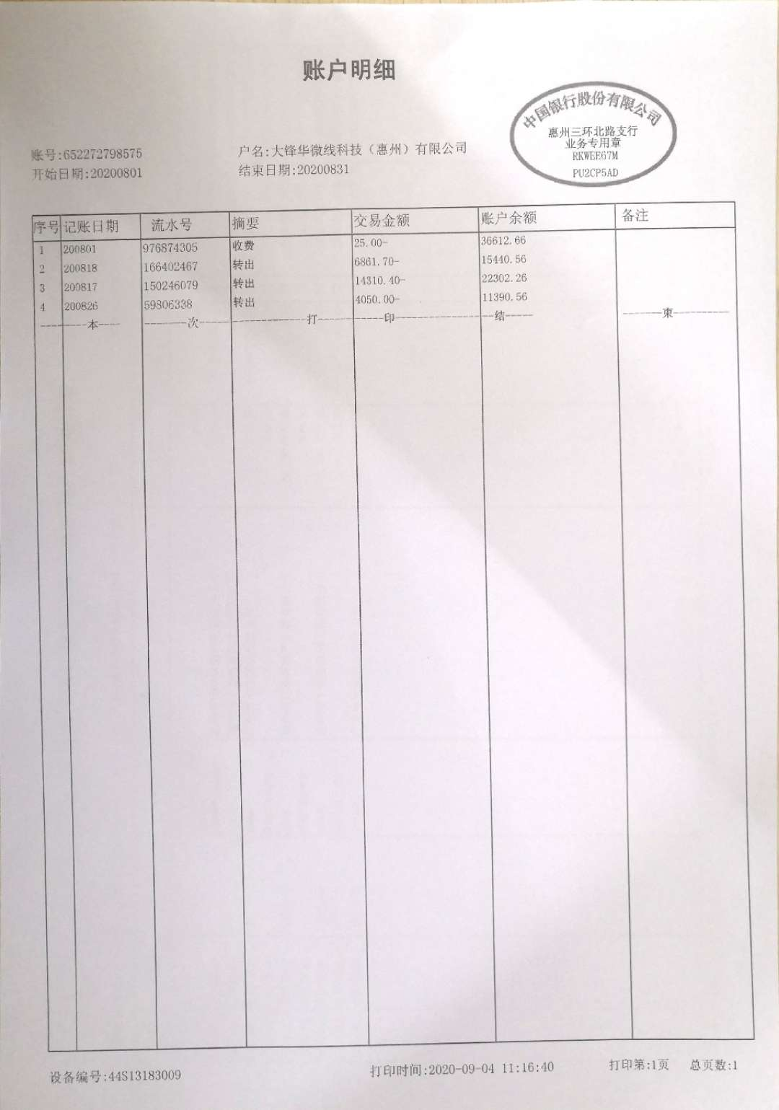

工行5796
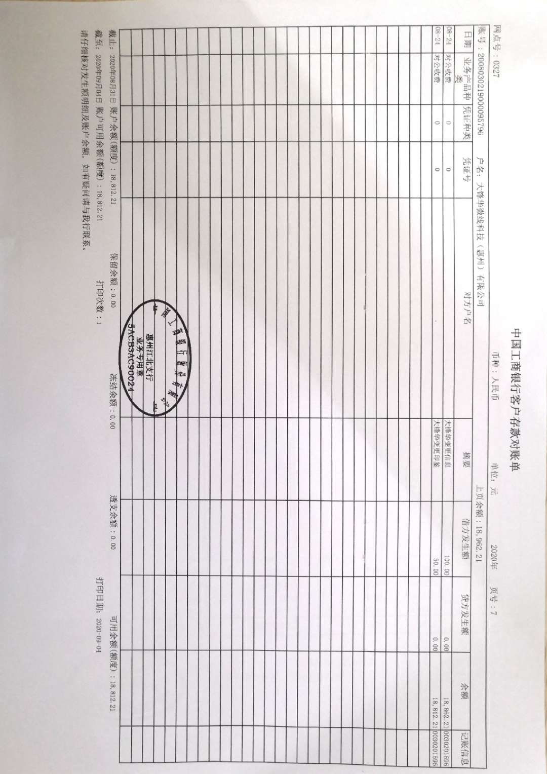

平安银行0004
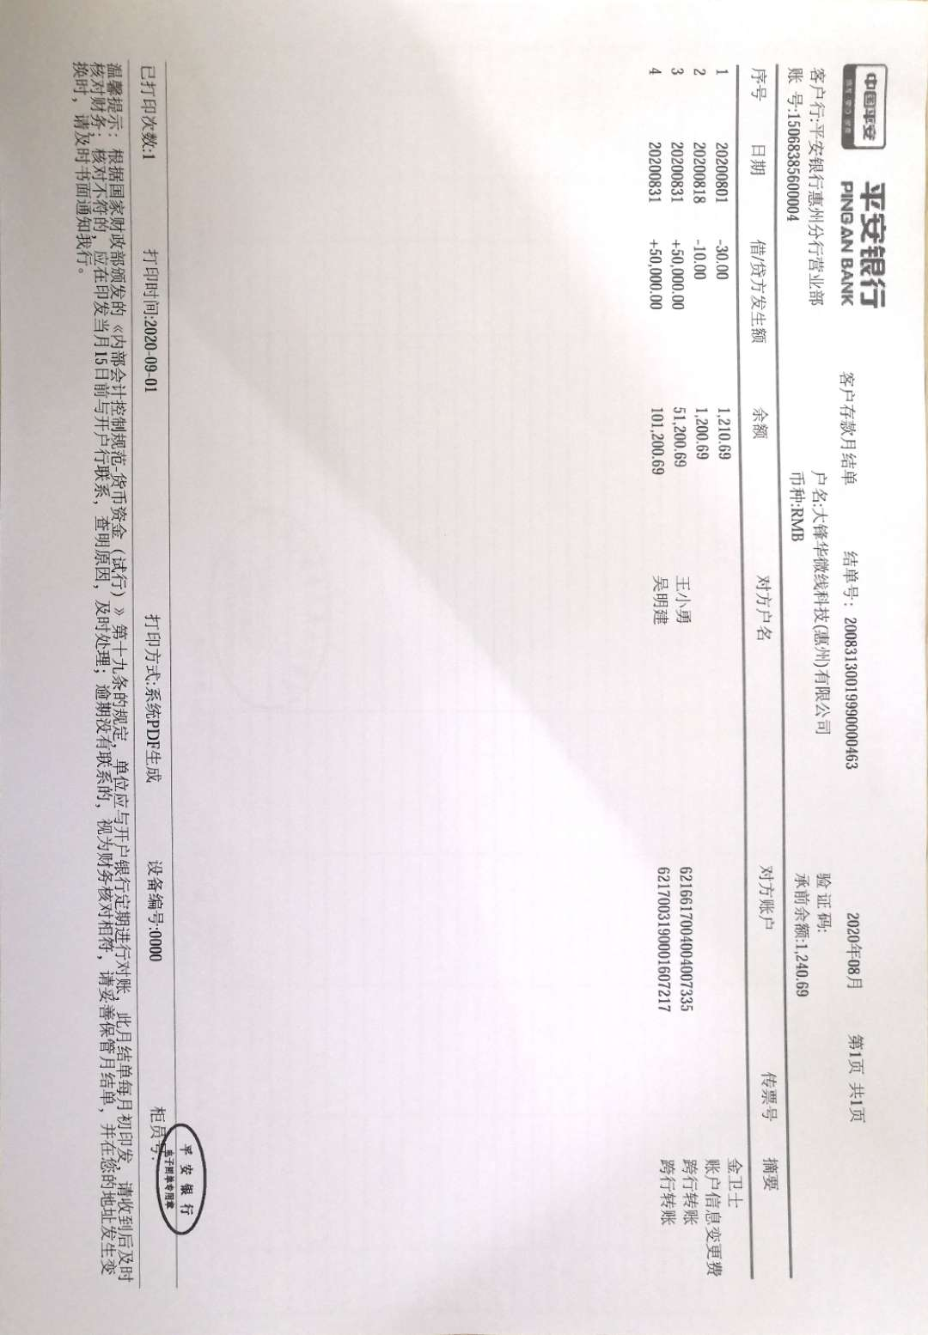
建设银行0775
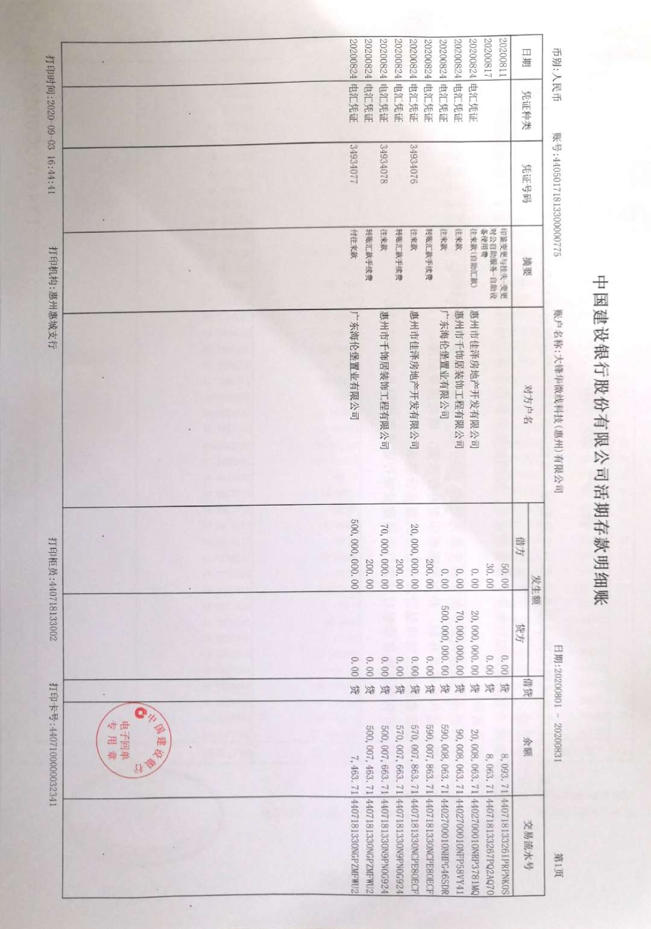

中国银行5222
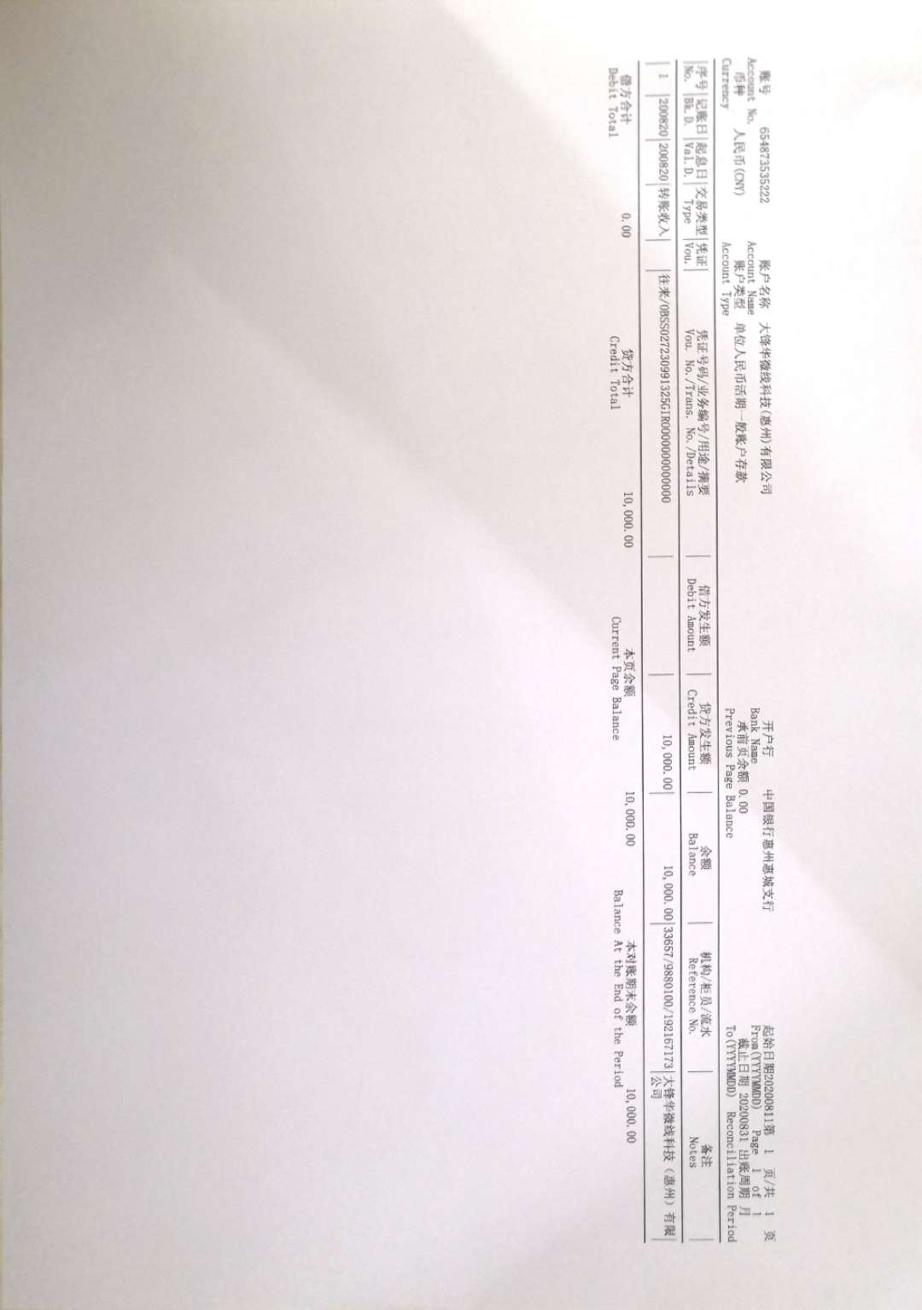

附件二 用章登记表
